**郑思春教授简介**

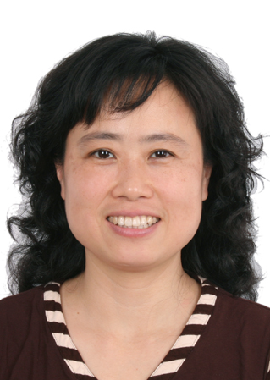

郑思春，女，1962 年11 月生。教授，博士生导师。1983 年在中山大学生物系获学士学位。1988 年在华南师范大学生物系获硕士学位。1996-2005 年先后在加拿大林业资源部大湖林业研究中心、加拿大York大学和Guelph 大学从事昆虫分子生物学的研究工作，特别对昆虫毒理和变态发育的分子机理开展了大量的研究。目前研究方向为昆虫分子生物学。主要研究营养和激素对昆虫变态发育的影响、昆虫和植物关系两大方向的分子调控机理。 2006 年回国在华南师范大学生命科学学院工作后，至今主持国家自然科学基金面上项目2 项，广东省自然科学基金面上项目1项。作为骨干参加科技部“973 计划”项目1 项、 “863”项目2 项。参加中荷国际合作项目1项。2013年作为高级访问学者到美国肯塔基州立大学农学院Palli教授实验室进行研究交流，并建立了合作研究关系。回国至今已发表SCI论文近40篇。指导的学生多人次获得多种校级、省级和国家级科研奖。是教育部和广东省学位办优秀研究生论文评审专家。